行政处罚
4.1简易程序

4.2一般程序

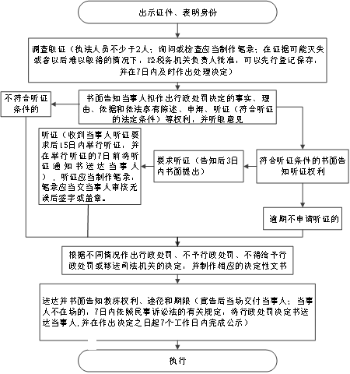
说明：《权责事项表》行政处罚事项中，根据具体情况既可能适用简易程序又可能适用一般程序的事项包括：4.1.1对未按规定期限办理税务登记、变更或者注销税务登记，未按规定报告银行账号的处罚；4.1.3对未按规定办理税务登记证件验证或换证手续的处罚；4.1.5对纳税人不办理税务登记的处罚；4.1.6对纳税人通过提供虚假的证明资料等手段，骗取税务登记证的处罚；4.1.7对扣缴义务人未按照规定办理扣缴税款登记的处罚；4.1.8对境内机构或个人发包工程作业或劳务项目，未按规定向主管税务机关报告有关事项的处罚；4.2.1对未按规定设置、保管账簿或者保管记账凭证和有关资料，未按规定报送财务、会计制度、办法和会计核算软件，未按规定安装、使用或者损毁、擅自改动税控装置的处罚；4.2.2对扣缴义务人未按规定设置、保管代扣代缴、代收代缴税款账簿或者保管代扣代缴、代收代缴税款记账凭证及有关资料的处罚；4.3.1对未按规定期限办理纳税申报和报送申报资料，未按规定的期限报送代扣代缴、代收代缴税款报告表和有关资料的处罚；4.4.2对纳税人不进行纳税申报，不缴或者少缴应纳税款的处罚；4.4.6对纳税人、扣缴义务人在规定期限内不缴或者少缴应纳或者应解缴的税款，经税务机关责令限期缴纳，逾期仍未缴纳的处罚；4.4.7对扣缴义务人应扣未扣、应收未收税款的处罚；4.4.8对未经税务机关依法委托征收税款的处罚；4.4.9对为纳税人、扣缴义务人非法提供银行账户、发票、证明或者其他方便，导致未缴、少缴税款或者骗取国家出口退税款的处罚；4.4.10对纳税人拒绝代扣、代收税款以及拒不缴纳税款的处罚；4.4.10对纳税人拒绝代扣、代收税款以及拒不缴纳税款的处罚；4.5.1对纳税人、扣缴义务人逃避、拒绝或者以其他方式阻挠税务机关检查的处罚；4.5.3对有关单位拒绝税务机关依照税收征管法第五十四条第（五）项的规定，到车站、码头、机场、邮政企业及其分支机构检查纳税人有关情况的处罚；4.6.2对未按规定开具、使用、缴销、存放、保管发票，未按规定报备非税控电子器具使用的软件程序说明资料，未按规定保存、报送开具发票数据的处罚；4.6.3对违反规定携带、邮寄、运输空白发票或丢失、擅自损毁发票的处罚；4.6.4对虚开或非法代开发票的处罚；4.6.7对违反发票管理法规，导致其他单位或者个人未缴、少缴或者骗取税款的处罚；4.6.8对扣缴义务人未按《税收票证管理办法》开具税收票证的处罚；4.6.9对自行填开税收票证的纳税人违反《税收票证管理办法》及相关规定的处罚；4.7.1对采取欺骗、隐瞒等手段提供担保或者为实施虚假担保提供方便的处罚；4.7.2对纳税人采取欺骗、隐瞒等手段提供担保，造成应缴税款损失的处罚。
《权责事项表》行政处罚事项中，仅适用一般程序的事项包括：4.1.2对未按规定使用税务登记证件或转借、涂改、损毁、买卖、伪造税务登记证件的处罚；4.1.4对银行和其他金融机构未依法在从事生产、经营的纳税人的账户中登录税务登记证件号码，或者未按规定在税务登记证件中登录从事生产、经营的纳税人的账户账号的处罚；4.2.3对非法印制、转借、倒卖、变造或者伪造完税凭证的处罚；4.3.2对纳税人、扣缴义务人编造虚假计税依据的处罚；4.4.1对纳税人伪造、变造、隐匿、擅自销毁账簿、记账凭证，或者在账簿上多列支出或者不列、少列收入，或者经税务机关通知申报而拒不申报或者进行虚假的纳税申报，不缴或者少缴应纳税款；扣缴义务人采取上述手段，不缴或者少缴已扣、已收税款的处罚；4.4.3对纳税人欠缴应纳税款，采取转移或者隐匿财产的手段，妨碍税务机关追缴欠缴税款的处罚；4.4.4对以假报出口或者其他欺骗手段，骗取国家出口退税款的处罚；4.4.5对以暴力、威胁方法拒不缴纳税款的处罚；4.5.2对纳税人、扣缴义务人的开户银行或者其他金融机构拒绝接受税务机关依法检查纳税人、扣缴义务人存款账户，或者拒绝执行税务机关作出的冻结存款或者扣缴税款的决定，或者在接到税务机关的书面通知后帮助纳税人、扣缴义务人转移存款，造成税款流失的处罚；4.6.1对违反规定非法印制发票的处罚；4.6.5对私自印制、伪造、变造发票，非法制造发票防伪专用品，伪造发票监制章的处罚；4.6.6对转借、转让、介绍他人转让发票、发票监制章和发票防伪专用品，或者受让、开具、存放、携带、邮寄、运输知道或者应当知道是私自印制、伪造、变造、非法取得或者废止的发票的处罚。

